Муниципальное казенное дошкольное образовательное учреждение
«Детский сад №4 г. Облучье».
Педагогический проект.
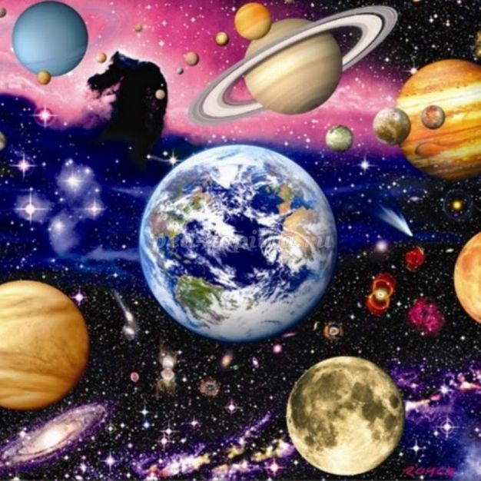
Тема: «Космос»

Выполнила воспитатель 1 категории
Сергеева Л. М.
Апрель 2021
Педагогический проект: «КОСМОС».
Вид: познавательно – творческий.
Продолжительность: краткосрочный

Сроки реализации проекта: апрель месяц
Участники проекта: воспитатель старшей логопедической группы «Пчел-ка», дети, родители.

Актуальность: Ещё в далёкие времена древние греки называли Мир (или Вселенную) Космосом, что в буквальном переводе означает «порядок». Космос — это единственная в своем роде природная лаборатория, дающая человеку возможность исследовать ряд вопросов, касающихся мироуст-ройства, познать законы окружающего мира. Человечество вступило в кос-мический век. В наше время всякому образованному человеку необходимо знать, что такое космос, и иметь представление о происходящих в космосе процессах.

Цель: Формирование у детей представлений о космическом пространстве, солнечной системе и ее планетах, освоении космоса людьми.

Программные Задачи:
- расширять представление детей о строении Солнечной системы, ее планетах, о космических полётах, о фактах и событиях космоса;
- развивать познавательную и творческую активность;
- поддерживать и развивать интерес дошкольников к космосу;
- развивать связную речь, память, логическое мышление;
- прививать любовь к родному краю, планете, героям освоения космоса;
- воспитывать патриотические чувства, способствующие гражданскому воспитанию личности.
Предполагаемый результат:
В ходе реализации проекта дети получат представления о планетах Солнеч-ной системы, о космических полётах, о Земле как планете: форме, размере, движении вокруг Солнца и своей оси. Узнают имя первого космонавта Зем-ли. Научатся объединять разные тематические сюжеты в единый игровой
сюжет. Данный проект позволит развить творческую активность детей, вос-питать патриотические чувства у дошкольников.
Участие родителей в реализации проекта: совместное с детьми разучива-
ние стихотворений, загадок о космосе, беседы, просмотр мультфильмов.

Этапы реализации проекта
Проект состоял из 3 этапов.
1 этап. Подготовительный включал в себя: изучение методической ли-тературы, организацию предметно – развивающей среды, подбор худо-жественной и энциклопедической литературы, иллюстраций и картин, дидактических игр, оборудования, музыкальных произведений, презен-таций.
2 этап. Исследовательско – творческий осуществлялся через разнообраз-ные виды деятельности.
3 этап. Заключительный.
Выполнение проекта.

НОД.
НОД. Речевое развитие №1.
Тема: «Путешествие в космос. Космонавты».
Программные задачи:
Воспитывать у детей интерес к космосу, космонавтам. Учить восхищаться их героическим трудом, гордиться тем, что 1 космонавтом был русский человек. Расширять знания детей о космических полетах. Воспитывать гордость за свою страну. Развивать связную речь детей. Учить пересказу близко к тексту. Прививать интерес к труду.

НОД. Речевое развитие №2.
Тема: «Этот загадочный космос».
Программные задачи:
Познакомить детей с символикой созвездий. Вызвать интерес к космическому пространству. Расширить представление детей о профессии космонавта. Воспитывать уважение к этой профессии. Развивать речь детей, воображение, фантазию. Расширить словарный запас. Расширять представле-ния детей о космических полетах.

НОД. Художественно - эстетическое развитие.
Рисование.
Тема: «Если только захотим – на ракете полетим».
Программные задачи:
Расширять кругозор о космосе и космонавтах. Уметь передавать в рисунке свои фантазии. Закреплять умение рисовать основные предметы простым карандашом. Уметь рисовать на темном фоне, оценивать работы свои и то-варищей. Развивать эстетическое отношение к окружающему. Воспитывать уважение к космонавтам.

НОД. Художественно - эстетическое развитие.
Аппликация.
Тема: «Космический корабль».
Программные задачи:
Упражнять детей в симметричном вырезывании из бумаги, сложенной вдвое – силуэт космического корабля. Передавать его характерные особенности. Упражнять в срезании углов, закруглении, симметрично располагать детали на листе – основе. Развивать глазомер, творчество. Воспитывать уважение к космонавтам.
НОД. Художественно - эстетическое развитие.
Лепка.
Тема: «Если только захотим – на ракете полетим».
Программные задачи:
Продолжать учить детей составлять предмет из тонко раскатанных колбасок. Расширять знания детей о космосе, космонавтах. Развивать фантазию. Уме-ние анализировать свою работу и товарищей. Воспитывать уважение к кос-монавтам.

Речевое развитие.
Беседы:
«Первый человек в космосе», «Планеты солнечной системы», «Полет в кос-мос», «Почему в космос летают на ракете?», «Человек поднялся в небо», «Первый полет человека в космос».
Дидактические игры:
«Лабиринты»: «Помоги космонавту долететь до Марса», «Помоги Белке и Стрелке добраться до ракеты», «Найди тень», «Обведи по пунктирным линиям», «Собери созвездие из звездочек», «Найди одинаковые ракеты», «Составь ракеты и космонавта из частей», «Составь ракету из палочек», из конструкторов «Космические корабли», «Скажи наоборот», «Сосчитай – ка», «Что лишнее и почему?», «Исправь ошибки», «Подбери признак», «Передай мяч», «Заботли-вое солнышко», «Подбери рифму», «Цветофон», «Исследо-ватели», «Звездный букет», «Доскажи словечко», «Кто и что летает?», «Вы-ше – ниже», «Что ближе, что дальше?».
Загадывание загадок о космонавтах, космосе.
Сюжетно-ролевые игры:
«Космонавты», «Путешествие в космос», «Полет на луну», «Полет в ракете».
Чтение энциклопедической литературы о космосе, планетах солнечной системы.
Опытно – исследовательская деятельность:
С глобусом и лампой «День и ночь», «Шарики на ниточках», «С воздушными шариками, «Как работает реактивный двигатель?», «Как тучи мешают прово-дить астрономические наблюдения?», «Лимон запускает ракету в космос», «Почему летает парашют?», «Почему летит самолет, ракета?», «Почему день сменяется ночью?».
Чтение художественной литературы:
«Что мы знаем о космосе?», «Солнце – большая звезда», «Космический дом», «Как люди придумали луноход?», «Звездный» Ю. Андреева.
Разучивание стихов с помощью мнемотехники «Комонавт».
Повторение с правильным звукопроизношением пословиц и поговорок, чистоговорок о космосе.
Презентация: «Космос».
Пальчиковая гимнастика: «Здравствуй, солнце золотое», «В темном небе звезды светят», «Космонавт».
Музыкальное развитие: прослушивание «Облака – белокрылые лошадки»,
Пение: «Праздник к нам пришел», «Буду космонавтом», «Детство».
Физическая культура.

Подвижные игры: «Космонавты», «Дорожка препятствий», «Ловишка с ленточкой, «Быстрая ракета», «Попади в цель», «Бег в скафандрах», «Земля, Луна, Ракеты», «Пилоты», «Мяч через сетку».
Физ. минутки «На луне жил звездочет», «Полет», «Заботливое солнышко».
Художественно – эстетическое развитие:
Постройки из строительного материала и конструкторов: «Космодром», «Ракета».
Выкладывание созвездий и космических кораблей из мозаики.
Рисом по нарисованному контуру выкладывание изображения «Космонавта в скафандре».
Оформление выставки детских работ на данную тему.
Работа с родителями:
Родителям рекомендовала - показать ребенку картинки с изображением пла-нет, созвездий, солнечной системы. Рассказать о космосе, полетах человека в космос, о космонавтах. Почитать вместе с ребенком стихи, сказки, рассказы, загадать загадки. Рассмотреть познавательную и художественную литерату-ру: « Всемирная детская энциклопедия «Космос» Л.Бурмистрова, Н.Носов «Незнайка на Луне», И.Холи «Я тоже к звездам полечу», К.А.Порцевский «Моя первая книга о Космосе», Л.Талимонова «Сказки о созвездиях», Е.П. Левитан «Звёздные сказки»., просмотреть вместе мультфильмы: «Тайна красной планеты», «Загадочная планета», «Незнайка на Луне» и обсудить о космосе, провести ОЭД: «7 космических идей, от которых ваши дети будут в восторге».
Итоговое мероприятие: сюжетно – ролевая игра «Полет на Луну», развле-чение «К далеким планетам солнечной системы»; выставка детского рисунка «Космос глазами детей».
Ожидаемый результат:
В ходе реализации проекта дети получили представления о планетах Солнеч-ной системы, о Земле как планете: форме, размере, движении вокруг Солнца и своей оси. Узнали имя первого космонавта Земли. С большим удовольст-вием лепили и раскрашивали на тему «Космос». Развивающая среда группы пополнилась литературой, стихотворениями, иллюстрациями. Реализация данного проекта вызвала более тесное сплочение между его участниками. Я считаю, что цели и задачи выполнены, достигнуты. Данный проект позволил развить творческую активность детей и родителей, воспитать патриотические чувства у дошкольников.

